Návod k použití – swoppster

Gratulujeme Vám ! Se swoppsterem jste se rozhodli pro zdravý a aktivní způsob sezení pro vaše dítě.

Tento dokument je stručným návodem ke všemu, co potřebujete vědět o vašem swoppsteru. Pokud byste měli další dotazy, neváhejte nás kontaktovat nebo navštívit naše webové stránky www.zdravesezeni.net .

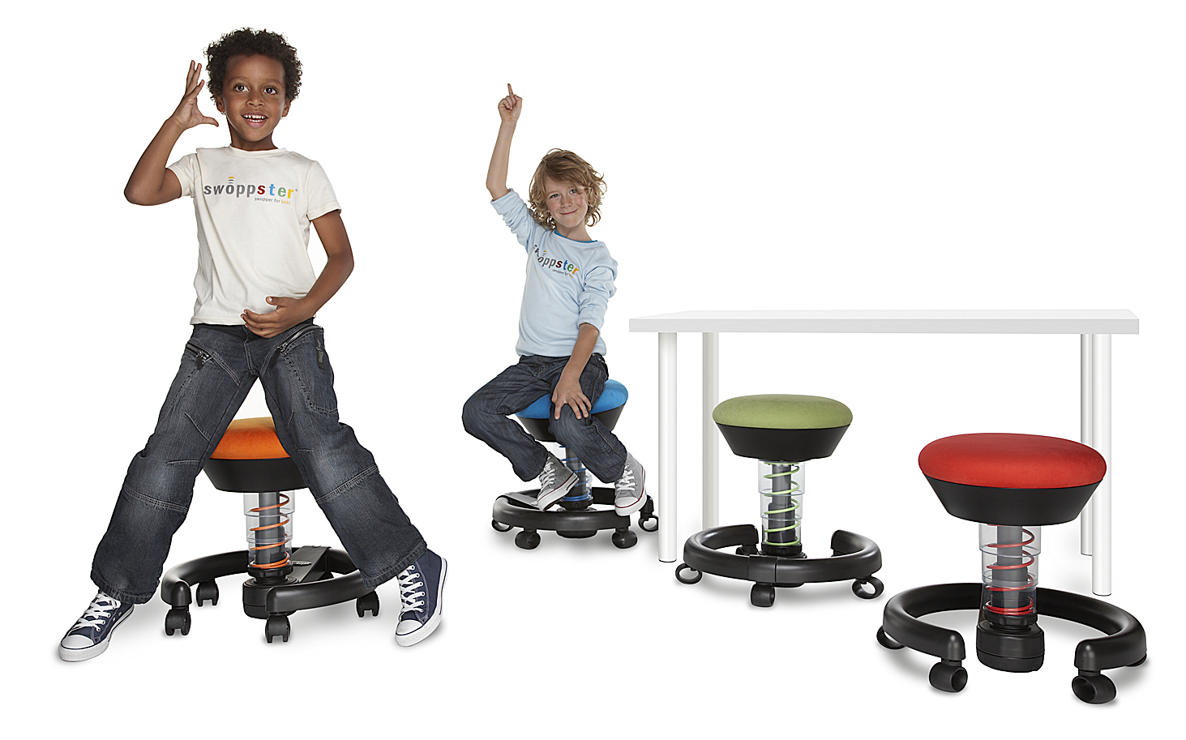

Technická data
Výška: 32 – 47 cm zatížený / 38 – 49,5 cm nezatížený
Průměr kruhové podnože bez koleček: 52 cm
Průměr kruhové podnože s kolečky: 48 cm
Váha: 5,7 kg
Napětí pružiny: optimalizována pro tělesnou hmotnost do 15 kg do max. 50 kg
Potah sedáku: mikrovelur – robustní a odolný proti otřepu a otěru, snadno se udržuje, je prodyšný, příjemný na dotek

Kolečka / pevné nožky
Swoppster je dodáván se speciálními brzdicími kolečky (opatřenými po obvodu páskem z PU) vhodnými pro tvrdé i měkké podlahy. Pro menší děti nebo na kluzké podlahy doporučujeme vyměnit kolečka za pevné nožky (jsou obsaženy v balení).

Pro výměnu koleček za pevné nožky opatrně postavte swoppster vzhůru nohama, sedák položte na zem popř. na pevnou podložku, a jednoduše vytáhněte z podnože kolečka ven. Namísto nich vložte pevné nožky tak, aby dobře zapadly do otvorů. Pevné nožky musí být natočeny směrem ven.
Zpětná výměna nožek za kolečka se provede stejným způsobem.

Stejně jako kolečka jsou i pevné nožky vhodné pro všechny druhy podlah. Pro velmi citlivé podlahy, jako např. parkety, doporučujeme jako předběžné opatření nalepit zespodu na pevné nožky filcové podložky, které můžete běžně koupit v obchodní síti.

Upozornění:
Swoppster s kolečky není jen pohyblivá hračka ! Pouze vy můžete rozhodnout, zda je dítě natolik vyspělé, aby mohlo používat swoppster s kolečky. Nemůžeme přijmout odpovědnost za to, pokud swoppster není používán v souladu s tímto návodem a pro jeho zamýšlený účel.

Jak správně nastavit váš swoppster

Swoppster může být individuálně nastaven ve třech fázích - s ohledem na výšku, váhu a rozsah pohybu vašeho dítěte.

1.výška
Pákou pod sedákem může dítě plynule nastavit výšku swoppsteru pohybem jedné ruky – viz obr.1a a 1b. Úhel svíraný vsedě mezi stehny a lýtky by měl být trochu větší než 90 °. Výšku pracovního stolu doporučujeme přizpůsobit sezení.

2. nastavení tvrdosti pružiny pro vertikální pohyb (pohupování)
Tvrdost pružiny lze plynule nastavovat tak, aby byla přizpůsobena hmotnosti dítěte a současně jeho individuálním preferencím pro měkčí nebo tvrdší pohupování. Pro děti s malou hmotností nebo také pro maximální pohupování otáčejte nastavovacím kruhem na spodku nohy pod pružinou směrem dolů (znaménko minus) – viz obr.2. Pro omezení rozsahu pohupování otočte kruhem směrem nahoru (znaménko plus). Pokud dítě při pohupování v nejnižší poloze nenaráží na dno, pak je swoppster správně nastaven.

3. Nastavení bočního výkyvu
Pružnost swoppsteru do stran – boční výkyv – je rozhodující pro zvýšení rozsahu pohybu během sezení. Jsou zde dvě možnosti nastavení v závislosti na hmotnosti dítěte – viz obr. 3a a 3b. Swoppster je dodáván s nastavením „basic flex“ pro děti od 30 – 50 kg. Pro přizpůsobení dětem s hmotností 15 – 30 kg obraťte swoppster vzhůru nohama, položte ho sedákem na zem nebo pevnou podložku, otočte spodní krytkou mírně doleva a vytáhněte ji. Nyní vyjměte pružný kruh a vložte ho v obráceném směru. (Pro kontrolu – bude na něm vidět nyní nápis „soft flex“.) Vraťte na místo krytku a pootočte jí tak, aby slyšitelně zapadla na své místo.

Užitečné rady

1. Poloha swoppsteru
Měli byste swopper umístit tak, aby otevřená část (výseč) kruhové podnože směřovala k vašemu pracovnímu stolu. V této pozici je sedák swopperu mírně skloněn dopředu a přirozený odpor sedáku poskytuje oporu směrem dozadu.

2. „Swopování“
Posaďte dítě na střed sedáku swoppsteru tak, aby využilo možnosti pohybu, které swoppster vyžaduje a také poskytuje. Pružina zajišťuje pohupování nahoru a dolů, kloub ve spodní části nohy umožňuje boční kývání. Rovnováha se udržuje pomocí nohou a těla. Toto balancování udržuje svalstvo v aktivitě, posiluje ho, a zajišťuje neustálé pohybové impulsy, které rostoucí organismus vyžaduje pro svůj správný duševní a fyzický rozvoj.

Péče o swoppster
Obecně péče o swoppster je velmi snadná. Vzniklé skvrny na sedáku byste měli odstranit co nejopatrněji a co nejdříve vlhkým hadříkem, silnější skvrny odstraňte hadříkem a mýdlovou pěnou. Stejným způsobem očistíte i nohu a podnož.

